Медицинские работники
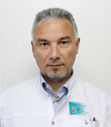

Янковский Юрий Евгеньевич
Специальность: кардиология.
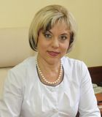

Мельникова Елена Николаевна
Специальность: кардиология.
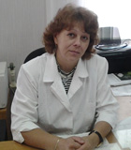

Белобрагина Ирина Дмитриевна
Специальность: функциональная диагностика.
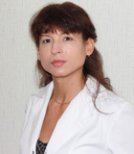

Кузина Марина Александровна
Специальность: кардиология.
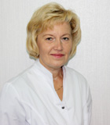

Горелова Татьяна Алексеевна
Специальность: кардиология.
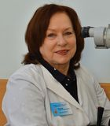

Бокачева Ольга Владимировна
Специальность: офтальмология.
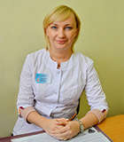

Коломейцева Татьяна Михайловна
Специальность: кардиология.
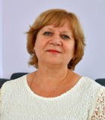

Зайцева Людмила Валентиновна
Специальность: кардиология.
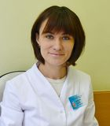

Барабанова Татьяна Юрьевна
Специальность: кардиология.

Струневская Юлия Владимировна
Специальность: кардиология.

